ObliqueMap用户手册

V1.0

目录

1. 文件 1

1.1 新建工程 1

1.2 打开工程 1

1.3 关闭工程 1

1.4 保存工程 1

1.5 工程另存为 1

1.6 添加 1

1.6.1 添加航拍影像 1

1.6.2 添加三维模型 1

1.6.3 添加地景模型 1

1.6.4 增加Smart3D空三数据 2

1.7 退出 2

2. 工具 2

2.1 设置 2

2.1.1 PhotoShop路径 2

2.1.2 XY坐标偏移 2

2.1.3 点直径 2

2.1.4 线宽 2

2.2 清除无关纹理 2

2.3 释放无用内存 2

2.4 清空相机参数 2

2.5 自动贴图 2

3. 帮助 3

3.1 帮助文档 3

4. 软件操作 3

4.1 工程管理树状图 3

4.2 影像窗口 3

4.2.1 浏览操作 3

4.2.2 UV调整操作 3

4.2.3 右键菜单及对应快捷键操作 3

4.3 模型窗口 4

4.3.1 浏览操作 4

4.3.2 右键菜单及对应快捷键操作 4

4.4 影像筛选窗口 5

1. 文件

工程文件后缀名为omp（即Oblique Map Project），omp为xml格式文件，文件中保存的信息包括：影像路径、模型路径、地景路径、相机信息和设置面板中的信息。

* 1. 新建工程

创建omp工程，工程名显示在菜单栏中间，如果工程信息发生变化，则工程名后会加*提示。

* 1. 打开工程

打开omp工程，有进度条提示加载进度。

* 1. 关闭工程

关闭当前工程。

* 1. 保存工程

保存当前工程。

* 1. 工程另存为

另存当前工程为另一omp文件。

* 1. 添加
     1. 添加航拍影像

添加航拍影像夹至工程，此操作会将该文件夹下所有jpg影像添加至工程，但注意不会添加子文件夹下的影像。**加载影像时会判断子文件夹thumb中是否存在对应影像的缩略图，若不存在则创建，注意创建缩略图的过程较慢，但只要不清除thumb文件夹中的缩略图，则加载相同影像时无需再次创建缩略图。**创建缩略图的目的是提高影像筛选窗口的加载速度。

**需要注意的是在添加影像前应将所有影像转换为同名r5g6b5格式的dds文件，并放在同一目录下（原jpg文件也保留）**，使用dds的目的是提高原始影像的加载速度。

* + 1. 添加三维模型

添加三维模型，可以在对话框中单选或多选三维模型文件，既可以添加白模，也可以添加贴图作业过程中保存的三维模型。**加载模型时会判断子文件夹CompleteUvModel中是否存在对应模型的UV完整的obj文件，若不存在则创建。创建UV完整的obj文件是为了补充原始白模中不完整的UV列表，只要不清除CompleteUvModel文件夹中的obj文件，则加载相同模型时无需再次创建UV完整的obj文件。**

* + 1. 添加地景模型

添加obj格式的地景模型，注意obj格式具有正确路径的材质和纹理图片路径。

* + 1. 增加Smart3D空三数据

本软件目前能够处理的空三数据是Smart3D格式的相机内外参xml文件。

* 1. 退出

退出软件。

1. 工具
   1. 设置
      1. PhotoShop路径

设置本机PhotoShop路径，用于编辑拾取出的纹理。可通过右侧设置按钮选定PhotoShop的exe路径，也可将exe路径直接复制到输入框中，注意路径应精确至exe文件名，如C:\Program Files\Adobe\Adobe Photoshop CC 2018\Photoshop.exe。

* + 1. XY坐标偏移

通常，贴图作业前应将白模顶点坐标统一增加一个偏移量，使其移动到小坐标处。此处XY坐标偏移应填写这个偏移量，在软件内部计算过程中会在相机外参的位置信息上累加这个偏移。如x偏移=-490000，y偏移=-3800000。

* + 1. 点直径

此处用于设置影像窗口中UV点的直径。

* + 1. 线宽

此处用于设置影像窗口中UV线的宽度。

* 1. 清除无关纹理

在作业过程中，随着UV的不断手动调整，每次贴图操作都会在obj文件同级目录中产生一张jpg图片，但模型每个面实际使用的是最后一次贴图产生的图片，所以此按钮可清除不再使用的jpg图片，即只保留材质文件中使用到的jpg图片。

* 1. 释放无用内存

软件运行过程中，加载卸载影像和模型过程中会进行内存回收，但是难免产生内存垃圾，所以此按钮可在内存占用过多时，手动释放内存。

* 1. 清空相机参数

清空相机内外参。

* 1. 自动贴图

该功能暂未实现。

1. 帮助
   1. 帮助文档

打开此文档。

1. 软件操作

软件画面分区如下图所示，分区之间的分割线可拖拽，用以改变分区大小。

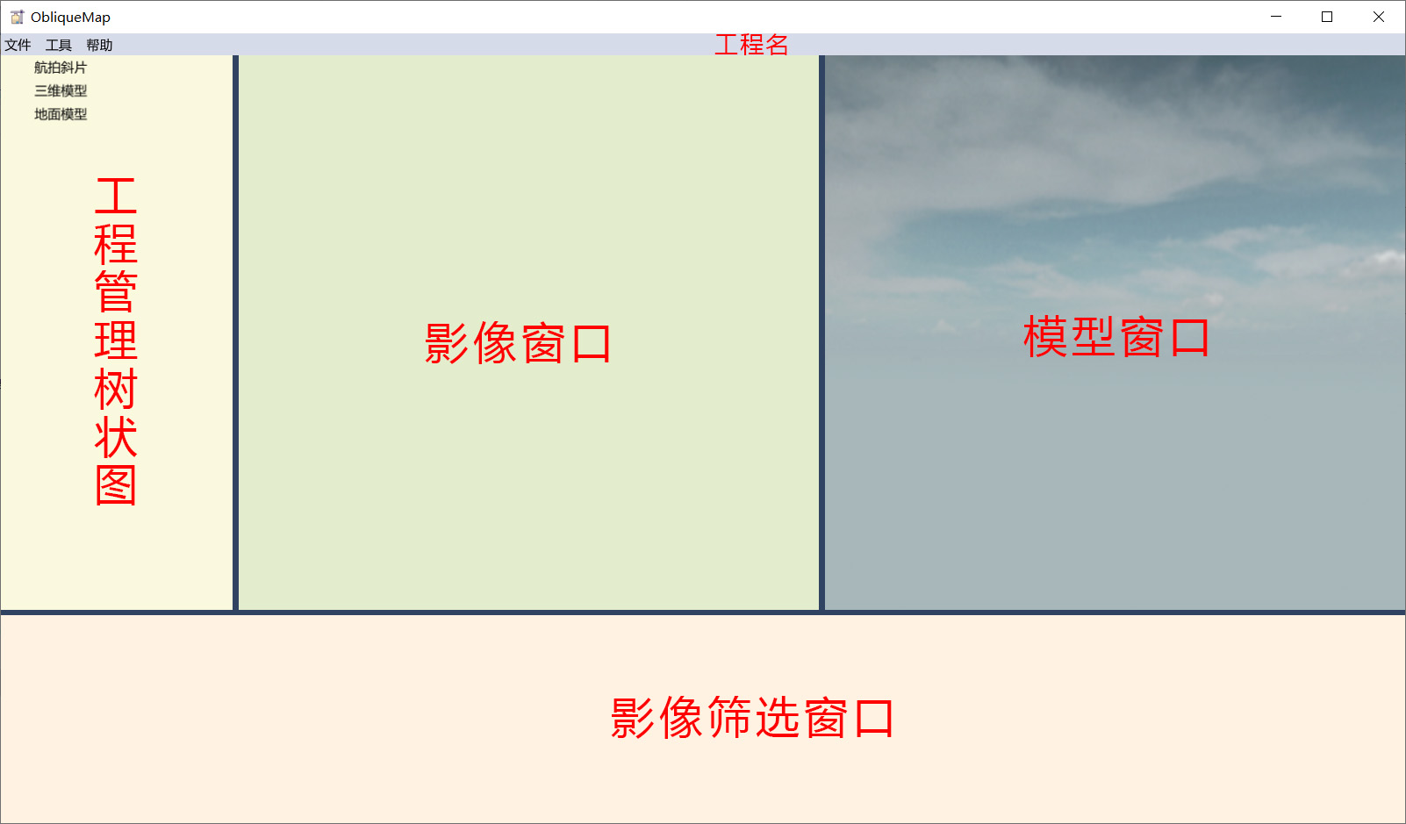

* 1. 工程管理树状图

工程管理树状图用来管理工程中的航拍影像、三维模型和地景模型。右键点击各个根节点，可进行清空和添加操作；右键点击各个叶节点可进行删除对应条目的操作；选中多个叶节点后按Delete键可实现多个条目的同时删除。双击航拍影像中某一影像，可在影像窗口中浏览该影像；双击三维模型中某一模型，可在模型窗口浏览该模型。

* 1. 影像窗口
     1. 浏览操作

鼠标中箭缩放，鼠标中箭按住实现拖拽。

* + 1. UV调整操作

鼠标移动至UV点上，左键按住实现UV点拖拽；鼠标移动至UV线上，左键按住实现UV线拖拽；鼠标在UV框范围内并且不在点线上时，左键按住实现UV整体移动。

* + 1. 右键菜单及对应快捷键操作
       1. 开始编辑（E）

在模型窗口中显示模型时激活这一选项，单击此按钮进入编辑状态，进入编辑状态后执行选中面在每张影像中的投影算法，此时影像筛选窗口中的影像按照投影方向进行最优排序，并且自动选中影像筛选窗口中的第一张影像至影像窗口，UV点线也同时显示在影像上。

* + - 1. 贴图（T）

进入编辑状态后，单击此按钮将UV框选中区域贴至模型选中面上，此时将在模型同级目录生成一张对应区域的jpg图片。

* + - 1. 查看全图

单击此按钮可将影像由局部可见恢复至全图可见的浏览状态。

* + - 1. 下张影像（空格）

进入编辑状态后，单击此按钮，可将影像窗口中的影像切换到影像筛选窗口中的下一张影像。

* + - 1. 取消编辑（C）

单击此按钮退出编辑状态。

* 1. 模型窗口
     1. 浏览操作

鼠标中箭缩放，鼠标左箭按住实现旋转，鼠标中键按住实现拖拽。

* + 1. 右键菜单及对应快捷键操作
       1. 开始编辑（E）

在模型窗口中显示模型时激活这一选项，单击此按钮进入编辑状态，进入编辑状态后执行选中面在每张影像中的投影算法，此时影像筛选窗口中的影像按照投影方向进行最优排序，并且自动选中影像筛选窗口中的第一张影像至影像窗口，UV点线也同时显示在影像上。

* + - 1. 在PS中打开（F）

进入编辑状态并贴图后，单击此按钮可在PhotoShop中打开这张局部jpg图片。

* + - 1. 刷新纹理（R）

进入编辑状态后，单击此按钮可刷新选中面的纹理，通常用于PS结束。

* + - 1. 清除纹理（D）

进入编辑状态后，单击此按钮可清除选中面的纹理，使得选中面处于未贴图的白面状态，当注意此时模型目录中的jpg图片并不清除掉。

* + - 1. 模型复位（R）

单击此按钮可将模型复位到模型窗口中间。

* + - 1. 输出模型（S）

进入编辑状态后，单击此按钮，可输出模型并更新mtl材质文件，此操作会直接覆盖原obj模型，应注意做好备份工作。

* + - 1. 取消编辑（C）

单击此按钮退出编辑状态。

* 1. 影像筛选窗口

进入编辑状态后，可左右拖拽此窗口选择用于贴图的影像，双击其中的某一影像将其送至影像窗口。